Timski pristop pri spodbujanju sodelovalnega učenja in vrstniške učne pomoči
ŠIPK projekt, Univerza v Ljubljani, Pedagoška fakulteta
PRAVILA LEPEGA VEDENJA

ZGODBA O DEŽELI NEVZGOJENOSTI

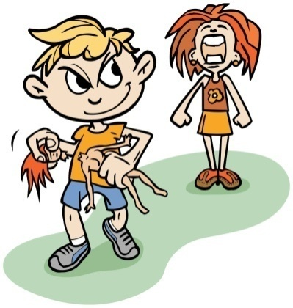
V deželi nevzgojenosti se dogajajo čudne reči. V tej deželi otroci ne hodijo v šolo, zato ne znajo pisati, brati in ne računati. Tudi knjig ne poznajo. Cele dneve posedajo pred televizorji in ko se tega naveličajo, igrajo igrice na računalniku ali telefonu.

Za vsako figo se skregajo in si skočijo v lase. Lasajo se toliko časa, da nasprotniku izpulijo skoraj vse lase. Tako je precej dečkov plešastih, saj je puljenje las in spotikanje v deželi nevzgojenosti najpomembnejša fantovska zabava.

Deklice pa se zelo rade zmerjajo, kažejo jezik in se potepajo...

Vsi otroci so neumiti, saj v deželi nevzgojenosti za umivanje ni časa. Zato se venomer praskajo, saj jih vse srbi.

Ker se bašejo s sladkarijami, imajo namesto zob črne škrbine, ki jih mnogokrat povzročajo bolečine. A tako pač je...

Juho glasno srebrajo iz skodelic. Špagete jedo kar z rokami. Po kosilu si obliznejo prste in si v rokav obrišejo umazana usta.

Iz hiše odhajajo raztrgani in z narobe oblečenimi puloverji. Z eno nogo hodijo po pločniku, z drugo po cestišču. Ko jih kaj razjezi, se vržejo na tla in tulijo od jeze. Seveda ne ubogajo starejših in tudi pozdravljajo ne. Spat gredo, kadar se jim zljubi, in nikoli ne posteljejo postelje. Ko se slečejo, odvržejo oblačila, kamor pač padejo. Čevlje brcajo z nog in jih pustijo ležati pod posteljo.

